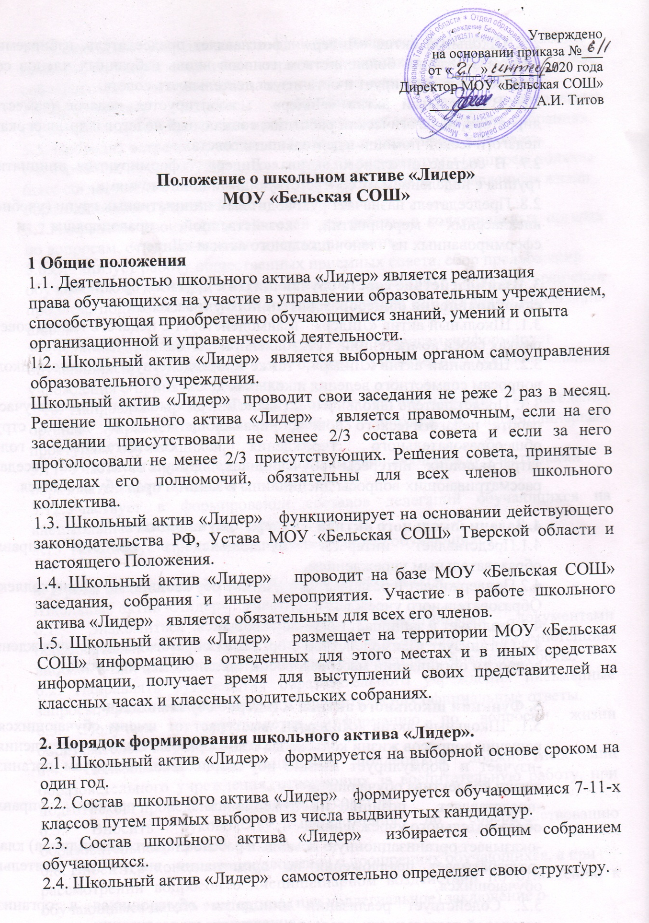

Положение о школьном активе «Лидер»
МОУ «Бельская СОШ»

1 Общие положения
1.1. Деятельностью школьного актива «Лидер» является реализация
права обучающихся на участие в управлении образовательным учреждением,
способствующая приобретению обучающимися знаний, умений и опыта
организационной и управленческой деятельности.
1.2. Школьный актив «Лидер» является выборным органом самоуправления образовательного учреждения.
Школьный актив «Лидер» проводит свои заседания не реже 2 раз в месяц. Решение школьного актива «Лидер» является правомочным, если на его заседании присутствовали не менее 2/3 состава совета и если за него проголосовали не менее 2/3 присутствующих. Решения совета, принятые в пределах его полномочий, обязательны для всех членов школьного коллектива.
1.3. Школьный актив «Лидер» функционирует на основании действующего законодательства РФ, Устава МОУ «Бельская СОШ» Тверской области и настоящего Положения.
1.4. Школьный актив «Лидер» проводит на базе МОУ «Бельская СОШ» заседания, собрания и иные мероприятия. Участие в работе школьного актива «Лидер» является обязательным для всех его членов.
1.5. Школьный актив «Лидер» размещает на территории МОУ «Бельская СОШ» информацию в отведенных для этого местах и в иных средствах информации, получает время для выступлений своих представителей на классных часах и классных родительских собраниях.

2. Порядок формирования школьного актива «Лидер».
2.1. Школьный актив «Лидер» формируется на выборной основе сроком на один год.
2.2. Состав школьного актива «Лидер» формируется обучающимися 7-11-х классов путем прямых выборов из числа выдвинутых кандидатур.
2.3. Состав школьного актива «Лидер» избирается общим собранием обучающихся.
2.4. Школьный актив «Лидер» самостоятельно определяет свою структуру.
2.5. Школьный актив «Лидер» возглавляет председатель, избираемый на первом заседании большинством голосов вновь избранных членов совета. Председатель планирует и организует деятельность совета.
2.6. В школьный актив «Лидер» кооптируется педагог (заместитель директора, педагогический работник, социальный педагог и др.) для оказания педагогической помощи в деятельности совета.
2.7. В составе школьного актива «Лидер» формируются инициативные группы с наделением их соответствующими полномочиями.
2.8. Председатель назначает руководителей инициативных групп (учебной,
внеклассных мероприятий, хозяйственной, правопорядка и др.), сформированных из членов школьного актива «Лидер».

3. Взаимодействие совета обучающихся с другими органами
самоуправления общеобразовательного учреждения
3.1. Школьный актив «Лидер» взаимодействует с педагогическим советом в рамках своей компетенции, установленной настоящим Положением.
3.2. Школьный актив «Лидер» также взаимодействует с советом школы по вопросам совместного ведения школьных дел.
3.3. Представитель школьного актива «Лидер» может принимать участие в работе педагогического совета, управляющего совета, других структур общеобразовательного учреждения с совещательным голосом, затрагивающих интересы обучающихся, присутствовать на заседаниях, рассматривающих вопросы дисциплины и защиты прав обучающихся.

4. Задачи школьного актива «Лидер» обучающихся.
4.1.Представляет интересы обучающихся в процессе управления образовательным учреждением.
4.2.Поддерживает и развивает инициативу обучающихся в жизни коллектива
Образовательного учреждения.
4.3.Реализует и защищает права обучающихся.
4.4.Организует взаимодействие с органами образовательного учреждения по вопросам организации массовых воспитательных мероприятий.

5. Функции школьного актива «Лидер» обучающихся.
5.1. Школьный актив «Лидер» выступает от имени обучающихся при решении вопросов жизни коллектива общеобразовательного учреждения:
-изучает и формулирует мнение обучающихся по вопросам организации жизни коллектива обучающихся;
-представляет позицию обучающихся в органах управления образовательного учреждения;
-оказывает организационную помощь в работе старост (командиров) классов;
-разрабатывает предложения по организации внеурочной деятельности обучающихся.
5.2. Содействует реализации инициатив обучающихся в организации досуговой деятельности, создает условия для их реализации.
5.3. Содействует разрешению конфликтных вопросов: участвует в решении
проблем, согласует взаимные интересы обучающихся, учителей и родителей,
соблюдая при этом принципы защиты прав обучающихся.
5.4.Представляет интересы обучающихся перед руководством образовательного учреждения на педагогических советах, общих собраниях.
5.5. Проводит встречи с руководством не реже одного раза в четверть.
5.6. Проводит среди обучающихся опросы и референдумы (вопросы должны
быть согласованы с педагогом-психологом) по разным направлениям жизни
образовательного учреждения.
5.7.Направляет своих представителей для работы в коллегиальных органах по вопросам, относящимся к компетенции совета.
5.8.Организует работу общественных приемных совета, сбор предложений
обучающихся, проводит открытые слушания, ставит вопросы о решении проблем, поднятых обучающимися, руководством или органами управления школой.
5.9. Принимает решения по рассматриваемым вопросам, информирует
обучающихся, руководство и органы управления образовательного учреждения о принятых решениях.
5.10. Направляет представителей школьного актива «Лидер» на заседания органов управления, рассматривающих вопросы о дисциплинарных проступках обучающихся.
5.11. Участвует в разрешении конфликтных вопросов между участниками
образовательного процесса.
5.12.Участвует в формировании составов делегаций обучающихся на внешкольные массовые мероприятия.
5.13. Инициирует предложения интересных дел обучающихся.

6. Права школьного актива «Лидер» обучающихся.
Школьный актив «Лидер» имеет право:
6.1. Знакомиться с локальными нормативными документами образовательного учреждения и их проектами в пределах своей компетенции, вносить в них изменения и предложения по совершенствованию работы.
6.2. Направлять руководству образовательного учреждения письменные запросы, предложения по работе и получать на них официальные ответы.
6.3. Получать от руководства информацию по вопросам жизни образовательного учреждения.
6.4. Пользоваться организационной поддержкой должностных лиц образовательного учреждения, отвечающих за воспитательную работу, при подготовке и проведении мероприятий советом.
6.5. Вносить руководству предложения по совершенствованию образовательного процесса.
6.6. Вносить руководству предложения о поощрениях обучающихся, а при
рассмотрении вопросов о дисциплинарном воздействии по отношению к обучающимся давать экспертное (или коллегиальное) заключение о
целесообразности его применения.
6.7.Опротестовывать решения руководства и других органов самоуправления, действия работников, противоречащие Уставу МОУ «Бельская СОШ».
6.8. Опротестовывать в пределах своей компетенции решения руководства,
касающиеся обучающихся, принятые без учета предложений совета обучающихся, в других органах самоуправления.
6.9. Создавать печатные органы (стенгазеты, колонку в пресс-центре и др.), участвовать в работе СМИ.
6.10. Устанавливать отношения и организовывать совместную деятельность с советами других учебных заведений.
6.11. Использовать оргтехнику, средства связи и другое имущество Учреждения по согласованию с руководством.
6.12. Вносить предложения в план воспитательной работы.
6.13. Осуществлять иные полномочия в соответствии с законодательством РФ и Уставом МОУ «Бельская СОШ».

7. Ответственность школьного актива «Лидер» обучающихся
7.1 Школьный актив «Лидер» несет ответственность за выполнение закрепленных за ним задач и функций.
7.2.В случае невыполнения задач и функций совет может быть досрочно
переизбран в соответствии с нормами, указанными в данном Положении.
8 Делопроизводство школьного актива «Лидер» обучающихся
8.1.Заседания школьного актива «Лидер» протоколируются.
8.2.План работы школьного актива «Лидер» разрабатывается на весь учебный год исходя из плана воспитательной работы образовательного учреждения и предложений членов совета.
8.3.В конце учебного года школьный актив «Лидер» готовит отчет о выполненной работе.

